T.C.
SİNCAN KAYMAKAMLIĞI
DR.YILDIZ YALÇINLAR ORTAOKULU MÜDÜRLÜĞÜ

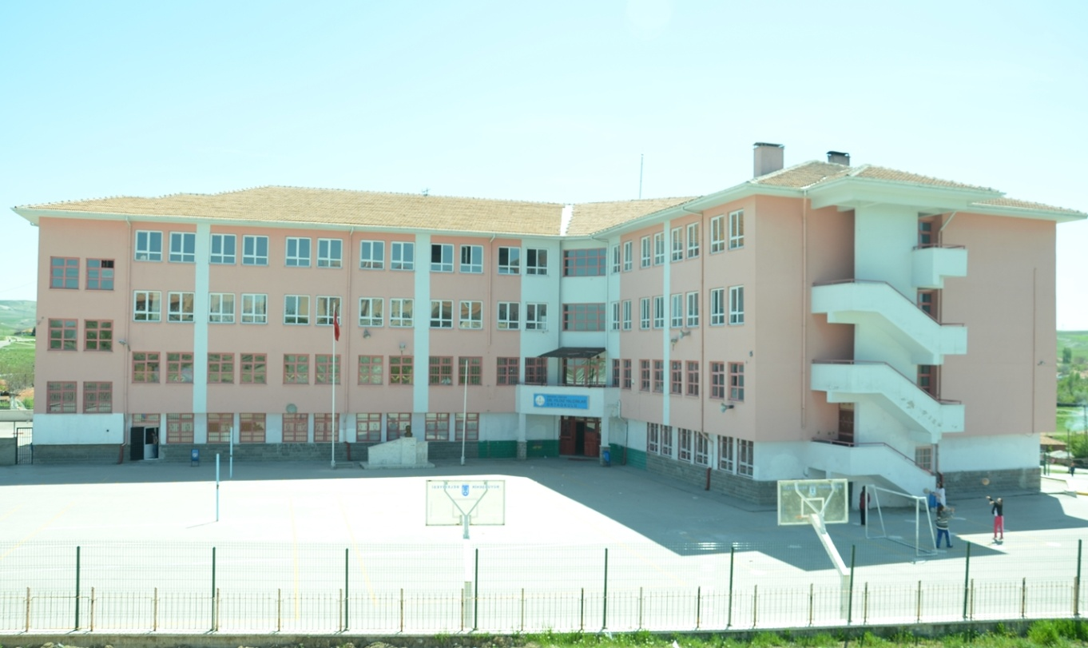

2019-2023 STRATEJİK PLANI

Ey yükselen yeni nesil, istikbal sizindir. Cumhuriyet’i biz kurduk, O’nu yükseltecek ve sürdürecek sizlersiniz.
Muallimler! Yeni nesli, Cumhuriyetin fedakâr öğretmen ve eğiticileri, sizler yetiştireceksiniz, yeni nesil sizin eseriniz olacaktır. Eserin kıymeti, sizin maharetiniz ve fedakârlığınız derecesiyle mütenasip bulunacaktır.
Zafer, Zafer benimdir diyebilenindir. Başarı ise, Başaracağım diye başlayarak sonunda Başardım diyebilenindir.
Mustafa Kemal ATATÜRK

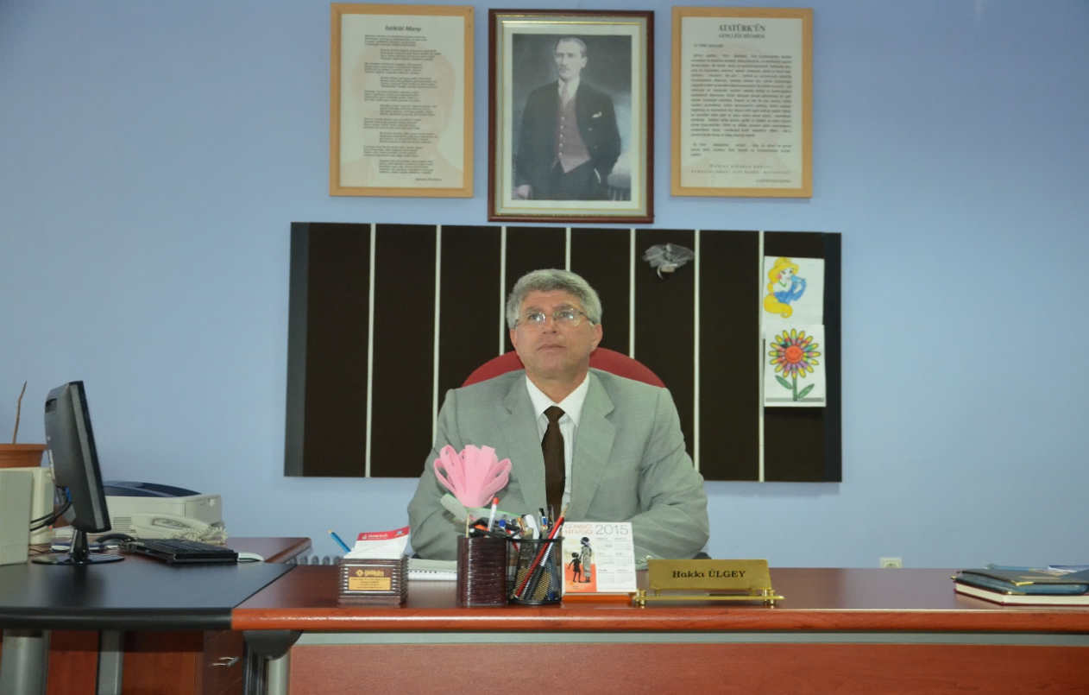
Sunuş
Geçmişten günümüze bir ulusun kalkınmasındaki en önemli etken, çağdaş bir eğitim yapısına sahip olmaktır. Güçlü ekonomik ve sosyal yapı, güçlü bir ülke olmanın ve tüm değişikliklerde dimdik ayakta durabilmenin kaçınılmazlığı da oldukça büyük önem taşımaktadır.
Gelişmiş ülkelerde uzun yıllardır sürdürülmekte olan kaynakların gerçekçi bir şekilde kullanımı, eğitimde stratejik planlamayı zorunlu kılmıştır. Gelişen ve sürekliliği izlenebilen, bilgi ve planlama temellerine dayanan güçlü bir yaşam standardı ve ekonomik yapı, stratejik amaçlar, hedefler ve planlanmış zaman diliminde gerçekleşecek uygulama faaliyetleri ile oluşabilmektedir.
Dr. Yıldız Yalçınlar Ortaokulu olarak en büyük amacımız öğrencilerimizin yalnızca okulumuzdan mezun olmaları değil, girdikleri her türlü ortamda çevresindekilere ışık tutan, hayata hazır, hayatı aydınlatan, bizleri daha da ileriye götürecek vatanına milletime yararlı nesiller olarak yetiştirebilmektir.

HAKKI ÜLGEY
DR. YILDIZ YALÇINLAR ORTAOKULU MÜDÜRÜ

İçindekiler

İçindekiler…………………………………………………………………………………….4

BÖLÜM I : GİRİŞ ve PLAN HAZIRLIK SÜRECİ………………………………………5

BÖLÜM II : DURUM ANALİZİ…………………………………………………………...5

Okulum Mevcut Durumu : Temel İstatistikler…………………………………………7

PAYDAŞ ANALİZİ……………………………………………………………………..10

GZFT ( Güçlü, Zayıf, Fırsat, Tehdit ) Analizi…………………………………….……11

Gelişim ve Sorun Alanları……………………………………………………………….13

BÖLÜM III : MİSYON, VİZYON, VE TEMEL DEĞERLER………………………….15

MİSYONUMUZ………………………………………………………………………….15

VİZYONUMUZ………………………………………………………………………….15

TEMEL DEĞERLERİMİZ…………………………………………………………….16

BÖLÜM IV : AMAÇ, HEDEF VE EYLEMLER………………………………………...16

TEMA I : ÇALIŞMA ORTAMLARININ İYİLEŞTİRİLMESİ……………………..16

TEMA II : EĞİTİM KOŞULLARININ İYİLEŞTİRİLMESİ……………………….19

TEMA III : AKADEMİK BAŞARI…………………………………………………….20

BÖLÜM V : MALİYETLENDİRME………………………………………………….......21

BÖLÜM VI : İZLEME VE DEĞERLENDİRME………………………………………...22

BÖLÜM I: GİRİŞ ve PLAN HAZIRLIK SÜRECİ
2019-2023 dönemi stratejik plan hazırlanması süreci Üst Kurul ve Stratejik Plan Ekibinin oluşturulması ile başlamıştır. Ekip tarafından oluşturulan çalışma takvimi kapsamında ilk aşamada durum analizi çalışmaları yapılmış ve durum analizi aşamasında paydaşlarımızın plan sürecine aktif katılımını sağlamak üzere paydaş anketi, toplantı ve görüşmeler yapılmıştır.
Durum analizinin ardından geleceğe yönelim bölümüne geçilerek okulumuzun amaç, hedef, gösterge ve eylemleri belirlenmiştir. Çalışmaları yürüten ekip ve kurul bilgileri altta verilmiştir.

STRATEJİK PLAN ÜST KURULU

Üst Kurul Bilgileri |  | Ekip Bilgileri
Adı Soyadı | Unvanı | Adı Soyadı | Unvanı
Hakkı ÜLGEY | Müdür | Fatih ERDOĞAN | Öğretmen
Özlem YILMAZKOÇLAR | Müdür Yardımcısı | Suzan COŞKUN | Öğretmen

BÖLÜM II: DURUM ANALİZİ
Durum analizi bölümünde okulumuzun mevcut durumu ortaya konularak neredeyiz sorusuna yanıt bulunmaya çalışılmıştır.
Bu kapsamda okulumuzun kısa tanıtımı, okul künyesi ve temel istatistikleri, paydaş analizi ve görüşleri ile okulumuzun Güçlü Zayıf Fırsat ve Tehditlerinin (GZFT) ele alındığı analize yer verilmiştir.

Okulun Kısa Tanıtımı
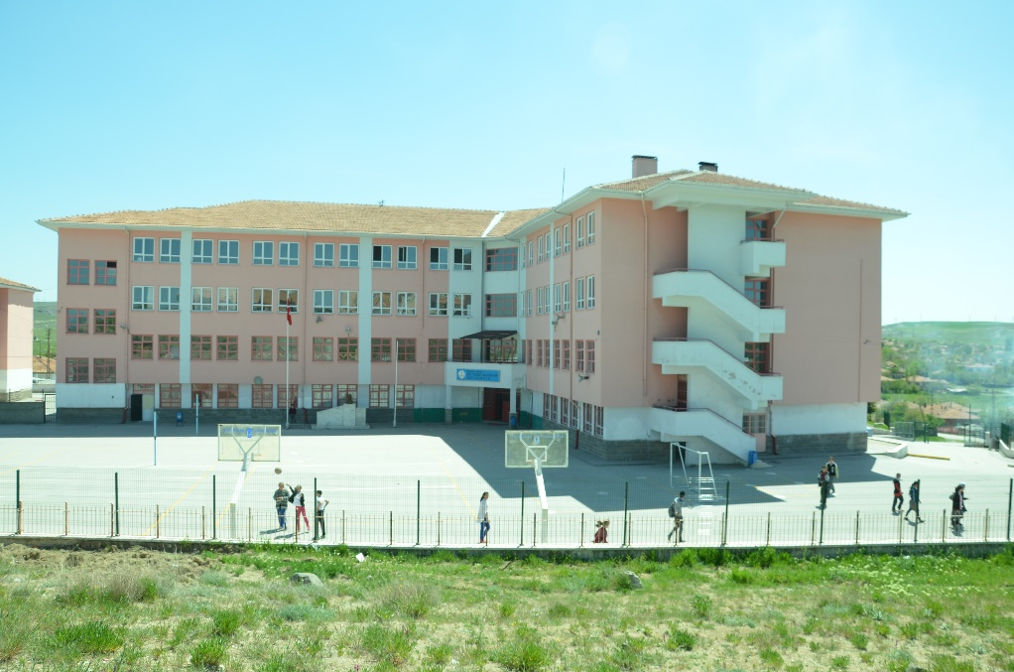
26 Haziran 1926 yılında yürürlüğe giren 404 sayılı kanunla Polatlı ilçesi kurulmuştur. Zir Köyü ise bucak yapılmıştır. Ankara merkez kazasına bağlı Zir Nahiyesinin 1927’de 5 mahallesi ve 60 köyü vardır. O dönemlerde “şen insanların yaşadığı yer” anlamına gelen Sincan, Zir Nahiyesine bağlı bir köydür. Etimesgut 1928’de bucak olunca Sincan Köyü Etimesgut’a bağlanmıştır. Başkent’in batı yakasını tutan Sincan’ın kuruluş tarihi kesin olarak bilinmemekle beraber 17. yüzyıl arşivlerinde Sincan Köyü’nün adına rastlanmaktadır.
Cumhuriyetin ilk yıllarında 18 hane ve mescitten oluşan bir köy iken Atatürk’ün önerisi ile yurtdışından gelen (Romanya ve Bulgaristan) göçmenlerle birlikte gelişme göstererek 1950 yılında nüfusu 1258’e ulaşmıştır. Sincan’a Romanya Köse Abdi’den gelen göçmenler Sincan’a gelirken lale soğanları getirmişler, bu nedenle de Sincan denildiğinde öncelikle akla lale ve lale bahçeleri gelmektedir. Soydaşlarımızın buraya yerleştirilmeleri ile tipik bir göçmen köyü görünümünü alan Sincan, İstanbul - Ankara tren yolu ile Ankara - Beypazarı – Ayaş Devlet karayolu üzerinde olması nedeniyle hızlı bir şekilde gelişmiş, 1956 yılında bucak merkezi haline getirilmiştir. Aynı yıl merkezde belediye teşkilatı kurulmuştur.
Nüfusu hızla artan Sincan (2013 verilerine göre 485 bin) bucağı 30 Kasım 1983 tarihinde çıkarılan 2963 sayılı kanunla ilçe haline getirilmiş, ardından 8 Mart 1988 tarih ve 88/12721 sayılı Bakanlar Kurulu kararıyla Büyükşehir Belediye sınırları içerisine alınmıştır. Köyü olmayan Sincan’ın 52 mahallesi bulunmaktadır.
Sincan ilçesine bağlı olan mahallemiz, Ankara İl merkezine 30 km, Sincan İlçe merkezine 3 km uzaklıktadır. Saraycık Mahallesine ilk olarak 1994 - 1995 Eğitim Öğretim yılında köy camisinin bahçesinde prefabrik yapı tipinde barakalardan 6 derslikli olarak planlanan okula Şehitler İlköğretim Okulu ismi verilmiş olup ve 2000 yılına kadar eğitim – öğretim faaliyetleri bu okulda devam etmiştir.
Artan nüfus karşısında şimdiki B blok, 10 derslikli olarak yapılmış, 2000 yılında tüm öğrenciler bu yeni binaya taşınmıştır. Ankara Valiliğine müracaat eden ve hayırsever bir vatandaş olarak bölgede okul yaptırma isteğini bildiren, Ankara Numune Hastanesi Baş Hekimi Sayın Operatör Dr. Yıldız YALÇINLAR hanımefendinin katkılarıyla, 2002 yılında şimdiki A blok inşaatına başlanılmış ve 24 derslikli olarak 03.02.2004 tarihinde Eğitim - Öğretime açılmıştır. Aynı bahçe içerisinde bulunan iki okul Dr. Yıldız Yalçınlar İlköğretim Okulu olarak birleştirilmiştir.
2012 – 2013 Eğitim Öğretim yılında 4+4+4 eğitim sisteminin yürürlüğe girmesi ile iki okul tekrar ayrılmış olup, Dr. Yıldız Yalçınlar İlkokulu B Blokta ve Dr. Yıldız Yalçınlar Ortaokulu ise A Blokta eğitim - öğretime devam etmiştir. İki okulun bahçeleri ise 2013 - 2014 Eğitim - Öğretim yılında ayrılmış olup, okulumuz halen mevcut durumda eğitim - öğretim faaliyetlerini devam ettirmektedir.

Okulun Mevcut Durumu: Temel İstatistikler

Okul Künyesi
Okulumuzun temel girdilerine ilişkin bilgiler altta yer alan okul künyesine ilişkin tabloda yer almaktadır.

Temel Bilgiler Tablosu- Okul Künyesi

İli: Ankara |  |  |  | İlçesi: Sincan
Adres: | Saraycık Mah.1629.sok.No:27 |  |  | Coğrafi Konum (link) |  | 39.936889, 32.587500
Telefon Numarası: | 0312 2637987 |  |  | Faks Numarası: |  | 0312 2639583
e- Posta Adresi: | 711618@ meb.k12.tr |  |  | Web sayfası adresi: |  | www.yyalcinlaroo.meb.k12.tr
Kurum Kodu: | 711618 |  |  | Öğretim Şekli: |  | Normal
Okulun Hizmete Giriş Tarihi : 2004 |  |  |  | Toplam Çalışan Sayısı |  | 11
Öğrenci Sayısı: | Kız | 27 |  | Öğretmen Sayısı | Kadın | 5
 | Erkek | 19 |  |  | Erkek | 4
 | Toplam | 46 |  |  | Toplam | 9
Derslik Başına Düşen Öğrenci Sayısı |  |  | :1 | Şube Başına Düşen Öğrenci Sayısı |  |  | :7
Öğretmen Başına Düşen Öğrenci Sayısı |  |  | :6 | Şube Başına 30’dan Fazla Öğrencisi Olan Şube Sayısı |  |  | :
Öğrenci Başına Düşen Toplam Gider Miktarı |  |  |  | Öğretmenlerin Kurumdaki Ortalama Görev Süresi |  |  | 3

Çalışan Bilgileri
Okulumuzun çalışanlarına ilişkin bilgiler altta yer alan tabloda belirtilmiştir.
Çalışan Bilgileri Tablosu
Unvan | Erkek | Kadın | Toplam
Okul Müdürü ve Müdür Yardımcısı | 1 | 1 | 2
Sınıf Öğretmeni
Branş Öğretmeni | 3 | 4 | 7
Rehber Öğretmen
İdari Personel | 1 |  | 1
Yardımcı Personel |  | 1 | 1
Güvenlik Personeli
Toplam Çalışan Sayıları |  |  | 11

Okulumuz Bina ve Alanları
Okulumuzun binası ile açık ve kapalı alanlarına ilişkin temel bilgiler altta yer almaktadır.

Okul Yerleşkesine İlişkin Bilgiler
Okul Bölümleri |  | Özel Alanlar | Var | Yok
Okul Kat Sayısı | 3 | Çok Amaçlı Salon | Var
Derslik Sayısı | 26 | Çok Amaçlı Saha |  | Yok
Derslik Alanları (m2) | 60 | Kütüphane |  | Yok
Kullanılan Derslik Sayısı | 6 | Fen Laboratuvarı |  | Yok
Şube Sayısı | 4 | Bilgisayar Laboratuvarı | Var
İdari Odaların Alanı (m2) | 27 | İş Atölyesi |  | Yok
Öğretmenler Odası (m2) | 80 | Beceri Atölyesi |  | Yok
Okul Oturum Alanı (m2) | 1200 | Pansiyon
Okul Bahçesi (Açık Alan)(m2) | 4600
Okul Kapalı Alan (m2) | 3600
Sanatsal, bilimsel ve sportif amaçlı toplam alan
Kantin (m2) | 24
Tuvalet Sayısı | 17
Diğer (………….)

Sınıf ve Öğrenci Bilgileri
Okulumuzda yer alan sınıfların öğrenci sayıları alttaki tabloda verilmiştir.

SINIFI | Kız | Erkek | Toplam | SINIFI | Kız | Erkek | Toplam
Ana Sınıfı | 9 | 10 | 19
5/A | 2 | 3 | 5
6/A | 2 | 1 | 3
7/A | 9 | 2 | 11
8/A | 5 | 3 | 8
*Sınıf sayısına göre istenildiği kadar satır eklenebilir.

Donanım ve Teknolojik Kaynaklarımız
Teknolojik kaynaklar başta olmak üzere okulumuzda bulunan çalışır durumdaki donanım malzemesine ilişkin bilgiye alttaki tabloda yer verilmiştir.

Teknolojik Kaynaklar Tablosu
Akıllı Tahta Sayısı | 27 | TV Sayısı
Masaüstü Bilgisayar Sayısı | 3 | Yazıcı Sayısı | 3
Taşınabilir Bilgisayar Sayısı |  | Fotokopi Makinası Sayısı | 2
Projeksiyon Sayısı | 6 | İnternet Bağlantı Hızı

Gelir ve Gider Bilgisi
Okulumuzun genel bütçe ödenekleri, okul aile birliği gelirleri ve diğer katkılarda dâhil olmak üzere gelir ve giderlerine ilişkin son iki yıl gerçekleşme bilgileri alttaki tabloda verilmiştir.

Yıllar | Gelir Miktarı | Gider Miktarı
2017 | 4110 | 2443.44
2018 | 2100 | 2100.01

PAYDAŞ ANALİZİ
Kurumumuzun temel paydaşları öğrenci, veli ve öğretmen olmakla birlikte eğitimin dışsal etkisi nedeniyle okul çevresinde etkileşim içinde olunan geniş bir paydaş kitlesi bulunmaktadır. Paydaşlarımızın görüşleri anket, toplantı, dilek ve istek kutuları, elektronik ortamda iletilen önerilerde dâhil olmak üzere çeşitli yöntemlerle sürekli olarak alınmaktadır.

Paydaş anketlerine ilişkin ortaya çıkan temel sonuçlara altta yer verilmiştir :

Öğrenci Anketi Sonuçları:
No | Maddeler | % | Önem sırası
1 | Öğretmenlerimle ihtiyaç duyduğumda rahatlıkla görüşebilirim. | 90 | 5
2 | Okul müdürü ile ihtiyaç duyduğumda rahatlıkla konuşabiliyorum. | 80 | 3
3 | Okulun rehberlik servisinden yeterince yararlanabiliyorum. | 60 | 1
4 | Okula ilettiğimiz öneri ve isteklerimiz dikkate alınır. | 70 | 2
5 | Okulda kendimi güvende hissediyorum. | 80 | 3
6 | Okulda öğrencilerle ilgili alınan kararlarda bizlerin görüşleri alınır. | 60 | 1
7 | Öğretmenler yeniliğe açık olarak derslerin işlenişinde çeşitli yöntemler kullanmaktadır. | 70 | 2
8 | Derslerde konuya göre uygun araç gereçler kullanılmaktadır. | 80 | 3
9 | Teneffüslerde ihtiyaçlarımı giderebiliyorum. | 85 | 4
10 | Okulun içi ve dışı temizdir. | 90 | 5
11 | Okulun binası ve diğer fiziki mekânlar yeterlidir. | 70 | 2
12 | Okul kantininde satılan malzemeler sağlıklı ve güvenlidir.
13 | Okulumuzda yeterli miktarda sanatsal ve kültürel faaliyetler düzenlenmektedir. | 60 | 1

Öğretmen Anketi Sonuçları:
No | Maddeler | % | Önem sırası
1 | Okulumuzda alınan kararlar, çalışanların katılımıyla alınır. | 80 | 4
2 | Kurumdaki tüm duyurular çalışanlara zamanında iletilir. | 90 | 5
3 | Her türlü ödüllendirmede adil olma, tarafsızlık ve objektiflik esastır. | 90 | 5
4 | Kendimi, okulun değerli bir üyesi olarak görürüm. | 80 | 4
5 | Çalıştığım okul bana kendimi geliştirme imkânı tanımaktadır. | 60 | 2
6 | Okul, teknik araç ve gereç yönünden yeterli donanıma sahiptir. | 70 | 3
7 | Okulda çalışanlara yönelik sosyal ve kültürel faaliyetler düzenlenir. | 55 | 1
8 | Okulda öğretmenler arasında ayrım yapılmamaktadır. | 70
9 | Okulumuzda yerelde ve toplum üzerinde olumlu etki bırakacak çalışmalar yapmaktadır. | 60 | 2
10 | Yöneticilerimiz, yaratıcı ve yenilikçi düşüncelerin üretilmesini teşvik etmektedir. | 70 | 3
11 | Yöneticiler, okulun vizyonunu, stratejilerini, iyileştirmeye açık alanlarını vs. çalışanlarla paylaşır. | 55 | 1
12 | Okulumuzda sadece öğretmenlerin kullanımına tahsis edilmiş yerler yeterlidir. | 60 | 2
13 | Alanıma ilişkin yenilik ve gelişmeleri takip eder ve kendimi güncellerim. | 60 | 2

VELİ ANKET
No | Maddeler | % | Önem sırası
1 | İhtiyaç duyduğumda okul çalışanlarıyla rahatlıkla görüşebiliyorum. | 80 | 4
2 | Bizi ilgilendiren okul duyurularını zamanında öğreniyorum. | 70 | 3
3 | Öğrencimle ilgili konularda okulda rehberlik hizmeti alabiliyorum. | 80 | 4
4 | Okula ilettiğim istek ve şikâyetlerim dikkate alınıyor. | 90 | 5
5 | Öğretmenler yeniliğe açık olarak derslerin işlenişinde çeşitli yöntemler kullanmaktadır. | 70 | 3
6 | Okulda yabancı kişilere karşı güvenlik önlemleri alınmaktadır. | 60 | 2
7 | Okulda bizleri ilgilendiren kararlarda görüşlerimiz dikkate alınır. | 80 | 4
8 | E-Okul Veli Bilgilendirme Sistemi ile okulun internet sayfasını düzenli olarak takip ediyorum. | 40 | 1
9 | Çocuğumun okulunu sevdiğini ve öğretmenleriyle iyi anlaştığını düşünüyorum. | 80 | 4
10 | Okul, teknik araç ve gereç yönünden yeterli donanıma sahiptir. | 70 | 3
11 | Okul her zaman temiz ve bakımlıdır. | 80 | 4
12 | Okulun binası ve diğer fiziki mekânlar yeterlidir. | 80 | 4
13 | Okulumuzda yeterli miktarda sanatsal ve kültürel faaliyetler düzenlenmektedir. | 60 | 2

GZFT (Güçlü, Zayıf, Fırsat, Tehdit) Analizi *
Okulumuzun SWOT Analizi hazırlanırken ilk önce dış paydaş görüş ve önerileri alınmıştır. İç paydaşların görüş ve önerilerini almak için yapılan toplantılarda dış paydaş değerlendirme sonuçları da paylaşılmıştır. Paydaş görüş ve önerilerinin alınmasında çapraz fonksiyonel takım yaklaşımı, çevresel değişimlere karşılık sistem yeteneklerinin haritasının çıkarılması, anket, mülakat, fikir tepsisi, istasyon, kök sorun analizi ve beyin fırtınası yöntem ve teknikleri kullanılmıştır.
Güçlü yönlerimiz okulumuzun hedeflere ulaşabilmesi için avantaj sağlayacak nitelikleri, zayıf yönlerimiz ise okulumuz için dezavantaj oluşturacak nitelikleri göstermektedir. Zayıf ve güçlü yönlerimiz okulumuzun iç faktörleridir. Kurumumuza yönelik fırsatlar ve tehditler dış faktörlerdir. Bu faktörlerin tespitinde PEST analizi kullanılmıştır.
Okulumuzun SWOT analizi, Sincan İlçe Milli Eğitim Müdürlüğünün 2019-2023 Stratejik Plan temel yapısında belirlenen erişim, kalite, kapasite temalarıyla ilişkilendirilmiş ve stratejik planlama kurulumuzun toplantılarında yapılan genel değerlendirmedeki oylama sonuçlarına göre öncelik sırası dikkate alınarak gruplandırılmıştır.

İçsel Faktörler

Güçlü Yönler
Öğrenciler | Veli, öğrenci ve personelin yönetime ve yöneticilere kolay ulaşması
Çalışanlar | Alanlarında yüksek lisans yapan idareci ve öğretmenlerin bulunması İdarecilerimiz ve öğretmenler arasında olumlu bir iletişimin mevcut olması.
Veliler | Velilerin sivil toplum kuruluşları ile etkin bir şekilde çalışılarak işbirliği yapılıyor olması
Bina ve Yerleşke | Kentsel dönüşüm alanı içerisinde bulunması
Donanım | Akıllı tahtaların kullanılması
Bütçe
Yönetim Süreçleri | İdarecilerimiz ve öğretmenler arasında olumlu bir iletişimin mevcut olması.
İletişim Süreçleri
vb

Zayıf Yönler
Öğrenciler | Devamsızlıktan sınıfta kalan ve okulu terk eden öğrenci sayılarının giderek artması, Özel eğitim gerektiren öğrenci sayısının fazla olması
Çalışanlar | Okulumuz geneli çalışanlarında performansa dayalı ödüllendirme yapılamaması
Veliler | Velilerin sosyo - ekonomik durumlarının iyi olmaması, Okul-veli işbirliğinin yeterince sağlanamaması
Bina ve Yerleşke | Okula ulaşımın zor olması, Bölgemizin fazla göç alması ve göç vermesi dolayısıyla öğrenci sirkülâsyonunun fazla olması.
Donanım | Okulumuzda spor salonu, çok amaçlı salon gibi sosyal tesislerin olmaması
Bütçe | Yeterli kaynak olmaması
Yönetim Süreçleri
İletişim Süreçleri | Kentsel dönüşümden dolayı oluşan aksaklıklar
vb

Dışsal Faktörler

Fırsatlar
Politik
Ekonomik | Belirli bir ekonomik güce sahip insanların yeni yerleşim alanlarına gelmesi
Sosyolojik | Kentsel dönüşümden dolayı yeni yerleşim alanlarının oluşması
Teknolojik
Mevzuat-Yasal
Ekolojik | Yeşil alanların ve çevre düzenlenmesinin yapılması

Tehditler
Politik | İlçemizin Ankara’nın en fazla iç göç alan ilçeleri arasında olması
Ekonomik | Parçalanmış ailelerin çok olması
Sosyolojik | Sosyokültürel ve ekonomik düzeyin düşük olması
Teknolojik | Televizyon bağımlılığının eğitim ve gençler üzerinde olumsuz etkileri(başarıyı düşürmesi ve sosyal uyumlarını güçleştirmesi)
Mevzuat-Yasal
Ekolojik

Gelişim ve Sorun Alanlarımız
EĞİTİME ERİŞİM | EĞİTİMDE KALİTE | KURUMSAL KAPASİTE
- Okul öncesi eğitimde okullaşma  - Ortaöğretimde okullaşma  - İlköğretimde devamsızlık  - Ortaöğretimde devamsızlık  - Zorunlu eğitimden erken ayrılma  - Bazı okul türlerine yönelik olumsuz algı  - Öğrencilere yönelik oryantasyon faaliyetleri  - Hayat boyu öğrenmeye katılım  - Hayat boyu öğrenmenin tanıtımı  - Özel eğitime ihtiyaç duyan bireylerin uygun eğitime erişimi  - Kız çocukları başta olmak üzere özel politika gerektiren grupların eğitime erişimi  - Özel öğretimin payı | - Bilimsel, kültürel, sanatsal ve sportif faaliyetler  - Okuma kültürü  - Örgün ve yaygın eğitimi destekleme ve yetiştirme kursları  - Öğretmenlere yönelik hizmet içi eğitimler  - Eğitimde ve öğretim süreçlerinde bilgi ve iletişim teknolojilerinin kullanımı  - Üstün yetenekli öğrencilere yönelik eğitim öğretim hizmetleri  - Özel eğitime ihtiyacı olan bireylere sunulan eğitim ve öğretim hizmetleri  - Okul sağlığı ve hijyen  - Okul güvenliği  - Zararlı alışkanlıklar  - Eğitsel, mesleki ve kişisel rehberlik hizmetleri  - Hayat boyu rehberlik hizmeti  - Temel dersler önceliğinde ulusal ve uluslararası sınavlarda öğrenci başarı durumu  - Temel eğitimden ortaöğretime geçişin tanıtımı  - Öğrencilerin sınav kaygısı  - Önceki öğrenmelerin belgelendirilmesi  - Hayat boyu öğrenme kapsamında sunulan kursların çeşitliliği ve niteliği  - Yabancı dil yeterliliği | - İnsan kaynakları planlaması  - Çalışanların ödüllendirilmesi ve motivasyon  - İnsan kaynağının genel ve mesleki yeterliklerinin geliştirilmesi  - Hizmet içi eğitim kalitesi  - Ödeneklerin etkin ve verimli kullanımı  - Okul-Aile birliği  - Çalışma ortamı ve koşulları  - Okul ve kurumların fiziki kapasitesi  - Okul ve kurumların sosyal, kültürel, sanatsal ve sportif faaliyet alanlarının yetersizliği  - Eğitim, çalışma ortamlarının kalitesi  - Özel eğitime ihtiyacı olan öğrencilere uygun eğitim ve öğretim ortamları  - Eğitim yapılarının depreme dayanıklılığı  - Donatım eksikliği  - Teknolojik altyapı eksikliği  - İş ve işlemlerin gecikmesinden kaynaklanan kamu zararı  - Stratejik yönetim ve planlama anlayışı  - İş sağlığı ve güvenliği  - Projelerin etkililiği ve proje çıktılarının sürdürülebilirliği  - Kurumsal aidiyet  - İç ve dış paydaşlarla etkin ve sürekli iletişim  - Basın yayın faaliyetleri  - Hizmetlerin elektronik ortamda sunumu; mobil uygulamaların geliştirilmesi, yaygınlaştırılması  - Elektronik ağ ortamlarının etkinliği  - Arşiv yönetiminin yetersizliği

1.TEMA: ÇALIŞMA ORTAMLARININ İYLEŞTİRİLMESİ
1 | Okul öncesi eğitimde okullaşma
2 | Ortaöğretimde okullaşma
3 | İlköğretimde devamsızlık
4 | Ortaöğretimde devamsızlık
5 | Zorunlu eğitimden erken ayrılma
6 | Bazı okul türlerine yönelik olumsuz algı
7 | Öğrencilere yönelik oryantasyon faaliyetleri
8 | Hayat boyu öğrenmeye katılım
9 | Özel eğitime ihtiyaç duyan bireylerin uygun eğitime erişimi
10 | Kız çocukları başta olmak üzere özel politika gerektiren grupların eğitime erişimi

2.TEMA: EĞİTİM KOŞULLARININ İYİLEŞTİRİLMESİ
1 | Bilimsel, kültürel, sanatsal ve sportif faaliyetler
2 | Örgün ve yaygın eğitimi destekleme ve yetiştirme kursları
3 | Öğretmenlere yönelik hizmet içi eğitimler
4 | Üstün yetenekli öğrencilere yönelik eğitim öğretim hizmetleri
5 | Özel eğitime ihtiyacı olan bireylere sunulan eğitim ve öğretim hizmetleri
6 | Okul sağlığı ve hijyen
7 | Hayat boyu öğrenme kapsamında sunulan kursların çeşitliliği ve niteliği
8 | Yabancı dil yeterliliği
9 | Temel dersler önceliğinde ulusal ve uluslararası sınavlarda öğrenci başarı durumu
10 | Önceki öğrenmelerin belgelendirilmesi

3.TEMA: AKADEMİK BAŞARI
1 | İnsan kaynakları planlaması
2 | Çalışanların ödüllendirilmesi ve motivasyon
3 | İnsan kaynağının genel ve mesleki yeterliklerinin geliştirilmesi
4 | Hizmet içi eğitim kalitesi
5 | Ödeneklerin etkin ve verimli kullanımı
6 | Okul-Aile birliği
7 | Çalışma ortamı ve koşulları
8 | Okul ve kurumların fiziki kapasitesi
9 | Okul ve kurumların sosyal, kültürel, sanatsal ve sportif faaliyet alanlarının yetersizliği
10 | Eğitim, çalışma ortamlarının kalitesi

BÖLÜM III: MİSYON, VİZYON VE TEMEL DEĞERLER
Okul Müdürlüğümüzün Misyon, vizyon, temel ilke ve değerlerinin oluşturulması kapsamında öğretmenlerimiz, öğrencilerimiz, velilerimiz, çalışanlarımız ve diğer paydaşlarımızdan alınan görüşler, sonucunda stratejik plan hazırlama ekibi tarafından oluşturulan Misyon, Vizyon, Temel Değerler; Okulumuz üst kurulana sunulmuş ve üst kurul tarafından onaylanmıştır.

MİSYONUMUZ
Okulumuzdaki eğitim ve kültür alanındaki uygulamaların bütün süreçlerinde Milli Eğitimin genel amaçları ve temel ilkeleri esas alınarak açık, saydam, sevgi, saygı ve güvenle bilginin paylaşılmasına dayalı ekip çalışmasını ortaya koymak ve her yönü ile örnek olacak çalışmaları sergilemektir.

VİZYONUMUZ
Okulumuzun ve çalışanların saygınlığını ve verimliliğini artırarak geleceği görebilen kaliteli, mutlu bireyler yetiştirmeyi hedefleyen; yenilikçi, araştırmacı, öncü, teknolojiyi kullanan, geleceği sorgulayıp yaşama güvenle bakan şeffaf bireyler yetiştirmek.

TEMEL DEĞERLERİMİZ
- Sürekli Eğitim ve İyileştirme
- Kuruma Bağlılık ve Gerçekçilik,
- Var Olan Değerleri Koruma ve Geliştirme
- Sorumluluk Ve Hesap Verebilirlik
- Ahlaki Değerlere Bağlı Olma
- Saygı, Sevgi, Hoşgörü, Güven, Güler Yüz, Samimiyet
- İşbirliği - Katılımcılık
- Eşitlik ve Adalet
- Güvenirlilik
- Plânlı Gelişim,
- Her Alanda Ekip Çalışması,
- Verilere Dayalı Yönetim Anlayışı,
- Liyakat
- İnsan Haklarına Bağlılık
- Verimlilik ve Çevre Bilinci

BÖLÜM IV: AMAÇ, HEDEF VE EYLEMLER

TEMA I: ÇALIŞMA ORTAMLARININ İYİLEŞTİRİLMESİ
Stratejik Amaç 1: Fiziki Mekânı En Verimli Ve Aktif Şekilde Kullanmak:

Stratejik Hedef:1
Hedef 1.1 Enerji kullanımın konusunda gerekli eksiklilerin giderilmesi ve Enerji tasarrufuna yönelik fiziksel tedbirlerin alınması
Hedef 1.2 Türk Tarih ve Kültürünün benimsenmesini sağlayacak görsel ve fiziksel donanımın sağlanması.
Hedef 1.3 Öğrencilerin sportif faaliyetlere uygun ve modern mekanlarda katılımını sağlayacak fiziksel donanımın hazırlanması.
Hedef 1.4 Okul ve çevresinde çevre bilincini geliştirecek, öğrencilerin etkin şekilde kullanabileceği fiziksel mekanların oluşturulması.
Hedef 1.5 Eğitim mekanlarında araç – gereç, materyal yönünden eksikliklerin giderilmesi.

Performans Göstergeleri : 1
No | PERFORMANS  GÖSTERGESİ | Mevcut | HEDEF
 |  | 2018 | 2019 | 2020 | 2021 | 2022 | 2023
PG.1.1. | İşbirliği yapılan Kurum sayısı | 1 | 2 | 3 | 4 | 5 | 6
PG.1.2 | Donanım gereksinimi tamamlanan bölüm (%) | 0 | 20 | 30 | 50 | 70 | 100
PG.1.3 | Sportif faaliyetlere uygun bölüm sayısı | 1 | 2 | 3 | 4 | 5 | 5
PG.1.4 | Çevre düzenlemesi yapılan bölüm oranı (%) | 10 | 20 | 30 | 50 | 70 | 100
PG.1.5 | Sportif faaliyetlere uygun bölüm sayısı | 10 | 30 | 40 | 50 | 70 | 80

Eylemler
No | Eylem İfadesi | Eylem Sorumlusu | Eylem Tarihi
1 | Isı kaybını en aza indirmek için gerekli yalıtım çalışması, tadilat ve değişikliklerin yapılması | Okul İdaresi | 2019-2023
2 | Okulun koridorlarını Atatürk ve Türk büyüklerinin resimleri ile donatılması. | Okul Stratejik Plan Ekibi | 2019-2020
3 | Atatürk köşesinin oluşturulması. | Rehberlik Servisi | 2019-2020
4 | Enerji tasarrufu sağlayacak tedbirlerin alınması, elektrik tesisatında gerekli değişikliğin yapılması. | Okul İdaresi | 2019-2023
5 | Okul bahçesinde çevre düzenlenmesi yapılması, ağaç dikilmesi | Okul Stratejik Plan Ekibi | 2019-2021
6 | Okulun tamamının boyanması | Okul İdaresi | 2020-2023
7 | Isınma sisteminin fueloil den doğalgaza dönüştürülmesi. | Okul İdaresi | 2019-2023
8 | İdari bölüm ve öğretmenler odası zemininin laminant parkeyle kaplanması. | Okul İdaresi | 2019-2022
9 | Fen bilgisi sınıflarının laboratuvar haline dönüştürülmesi. | Okul İdaresi | 2019-2021
10 | Koridorlara öğrenci dolapları yapılması. | Okul İdaresi | 2019-2023

Stratejik Amaç 2 : Ders Materyallerini Daha Kullanılır İşlevsel Duruma Getirmek:

Stratejik Hedef :2
Hedef 2.1. Okuma yazma alışkanlığı geliştirecek faaliyetlerin düzenlenmesi.
Hedef 2.2 Kütüphanede bulunan kitap sayısının arttırılması.
Hedef 2.3. Eğitim öğretim faaliyetlerinde kullanılacak ders materyallerinin yenilenmesi.
Performans Göstergeleri : 2
No | PERFORMANS  GÖSTERGESİ | Mevcut | HEDEF
 |  | 2018 | 2019 | 2020 | 2021 | 2022 | 2023
2.1.1 | İşbirliği yapılan Kurum sayısı | 1 | 2 | 3 | 4 | 5 | 6
2.1.2 | Okul kütüphanesi kitap sayısı artış oranı (%) | 0 | 20 | 30 | 50 | 70 | 100
2.1.3 | Laboratuvar yenilenme oranı (%) | 0 | 0 | 20 | 40 | 80 | 100

Eylemler
No | Eylem İfadesi | Eylem Sorumlusu | Eylem Tarihi
11 | Derslik olarak kullanılan Türkçe sınıflarını kitap okuma alışkanlığını geliştirmek, daha fazla öğrencinin kitaplardan faydalanmasını adına bu derslikleri kütüphane haline getirmek. | Okul İdaresi | 2019-2021
12 | Fen Bilgisi dersliklerini deneyler yapabilecek hale getirilmesi. | Okul Stratejik Plan Ekibi | 2019-2023
13 | Kütüphaneye yeni ve güncel kitapların temin edilmesi | Rehberlik Servisi | 2019-2022
14 | Velilerin okuma alışkanlıklarını geliştirecek uygulamaların yapılması. | Okul İdaresi | 2019-2023
15 | Teknolojik yeniliklere erişimi artırma çalışmaları öğrenci, veli, öğretmen düzeyinde | Okul Stratejik Plan Ekibi | 2019-2023
16 | Eğitim öğretim araç gereçlerinin kullanımını kolaylaştıracak şekilde düzenlemesi için gerekli düzenleme çalışmalarını yapmak | Okul İdaresi | 2019-2023

TEMA 2: EĞİTİM KOŞULLARININ İYİLEŞTİRİLMESİ
Stratejik Amaç 3: Okulumuz öğrencilerini temizlik, hijyen ve doğal hayatın koruması konularında teşvik etmek; okul sağlığını daha iyi düzeye çıkarmak ve bireylere çevre bilincini kazandırmak:

Stratejik Hedef 3
Hedef 3.1. Gerekli denetiminin periyodik, usulüne uygun olarak yapmak
Hedef 3.2. Öğrencilerimizin sağlıklı beslenme konusunda bilinçlendirmek.
Hedef 3.3 Çevre bilincini geliştirecek sosyal etkinliklere katılmak.
Hedef 3.4 Çevrenin korunmasına yönelik çalışmalar yapan kurum ve kuruluşlar ile işbirliğini arttırmak.
Performans Göstergeleri : 3
No | PERFORMANS  GÖSTERGESİ | Mevcut | HEDEF
 |  | 2018 | 2019 | 2020 | 2021 | 2022 | 2023
3.1.1 | Yapılan Faaliyetler | 3 | 4 | 5 | 7 | 8 | 10
3.1.2 | Öğrencilere verilen ödül sayısı (%) | 3 | 10 | 20 | 30 | 40 | 50
3.1.3 | Okul hijyeni (%) | 45 | 70 | 80 | 80 | 90 | 100
3.1.4 | Beyaz bayrak Müracaatları | - | 1 | 1 | 1 | 1 | 1
3.1.5 | Sağlıklı beslenme ve hijyen eğitimi seminer sayısı | 1 | 2 | 3 | 4 | 5 | 6

Eylemler
No | Eylem İfadesi | Eylem Sorumlusu | Eylem Tarihi
17 | Kantin Denetiminin Periyodik olarak yapılması. | Okul İdaresi | 2019-2023
18 | Öğrenciler sağlıklı beslenmeleri, seminerleri verilmesi. | Okul İdaresi | 2019-2023
19 | Beyaz Bayrak için çalışmalar yapmak. | Okul İdaresi | 2019-2023
20 | Okulumuzun araç – gereçlerinin korunması ve çevrenin temiz tutulması adına öğrencilerimizi motive, teşvik edici çalışmalar yapılmasını sağlamak | Okul İdaresi | 2019-2023
21 | Öğretmen ve öğrenci lavabolarına otomatik sabun takılması | Okul İdaresi | 2019-2021
22 | Hijyen eğitimi seminerleri verilmesi. | Okul İdaresi | 2019-2023

TEMA 3: AKADEMİK BAŞARI
Stratejik Amaç 4: Öğretmenlerimizin ve öğrencilerimizin akademik, bilimsel ve teknik bilgi birikimini arttırarak eğitimin kalitesinin geliştirmek.

Stratejik Hedef 4
Hedef 4.1. Proje çalışmalarına katılımı artırmak için gerekli çalışmaları yapmak.
Hedef 4.2. Bilimsel projelere katılmayı sağlamak.
Hedef 4.3. Akademik başarının artırılması için seminerler düzenlenmesi.
Hedef 4.4. Sınav kaygısının azaltılması.
Hedef 4.5.Veliler ile iletişimin güçlendirilmesi.
Hedef 4.6. Öğrenci Koçluğu yapılması
Hedef 4.7. Okul gezilerinin düzenlenmesi
Hedef 4.8. Farklı okullar ile iletişimin güçlendirilmesi.

Performans Göstergeleri : 4
No | PERFORMANS  GÖSTERGESİ | Mevcut | HEDEF
 |  | 2018 | 2019 | 2020 | 2021 | 2022 | 2023
4.1.1 | Yapılan ders projeleri | 10 | 20 | 40 | 50 | 70 | 100
4.1.2 | Yapılan bilimsel projeler | 1 | 2 | 3 | 4 | 5 | 6
4.1.3 | Öğretmenlere verilen seminerler | 2 | 4 | 6 | 8 | 10 | 12
4.1.4 | Öğrencilere verilen seminerler | 2 | 4 | 6 | 8 | 10 | 12
4.1.5 | Yapılan deneme sınavları | 0 | 3 | 4 | 5 | 6 | 7

Eylemler

No | Eylem İfadesi | Eylem Sorumlusu | Eylem Tarihi
18 | Bütün derslerden projeler oluşturulması. | Okul İdaresi | 2019-2023
19 | Bilimsel (TÜBİTAK, Avrupa Birliği [Comenius] vb.) projelere katılmayı sağlamak. | Okul İdaresi | 2019-2023
20 | Başarının artırılması için 8. Sınıf öğrencilere yönelik seminerler düzenlenmesi. | Okul İdaresi | 2019-2023
21 | Deneme sınavlarının yapılması | Okul İdaresi | 2019-2023
22 | Veli ziyaretlerinin yapılması | Okul İdaresi | 2019-2023
23 | Son sınıf öğrenciler Öğrenci Koçluğu yapılması | Okul İdaresi | 2019-2021
24 | Okul gezilerinin düzenlenmesi | Okul İdaresi | 2019-2023
25 | Kardeş okul projesini hayata geçirmek. | Okul İdaresi | 2012022

V. BÖLÜM: MALİYETLENDİRME
2019-2023 Stratejik Planı Faaliyet/Proje Maliyetlendirme Tablosu

Kaynak Tablosu | 2019 | 2020 | 2021 | 2022 | 2023 | Toplam
Genel Bütçe | 2.000 | 5.000 | 10.000 | 10.000 | 15.000 | 47.000
Valilikler ve Belediyelerin Katkısı | 0 | 0 | 0 | 0 | 0 | 0
Diğer (Okul Aile Birlikleri) | 0 | 2.000 | 5.000 | 7.000 | 10.000 | 24.000
TOPLAM | 2.000 | 7.000 | 15.000 | 17.000 | 25.000 | 71.000

Dr. Yıldız Yalçınlar Ortaokulu 2019-2023 Stratejik Planı’nda yer alan stratejik amaçların gerçekleştirilebilmesi için beş yıllık süre içinde 71.000 TL’lik kaynağa ihtiyaç duyulmaktadır. Planda yer alan hedeflerin maliyet tahmini toplamından her bir amacın tahmini maliyetine, amaç maliyetleri toplamından ise stratejik planın tahmini maliyetine ulaşılmıştır.

VI. BÖLÜM: İZLEME VE DEĞERLENDİRME
2015-2019 STRATEJİK PLANI’NIN DEĞERLENDİRMESİ
Okulumuzun 2015 – 2019 Stratejik Planını Eğitim- Öğretim ve Eğitime Destek Hizmetleri başlığında iki temadan oluşmaktadır. Eğitim –Öğretim ile ilgili belirlememiş olduğumuz stratejilerin gerçekleşme oranı % 35 Olmuştur.
Eğitim ve Öğretim stratejilerimizin gerçekleşme yüzdesinin düşük olmasının nedenleri:
1. Yoğun göç alan bir bölgede olmamız
2. Ailelerin sosyo – ekonomik düzeyleri
3. Öğrencilerin hazır bulunuştuk düzeyindeki yetersizlikler.
4. Özel eğitim gereksinimi olan öğrenci sayısının fazla olması
5. Öğretmen norm kadrolarındaki eksiklikler, ücretli öğretmen çalışması.
6. Veli duyarsızlığı
7. Okul çevresinin kentsel yapı imkânlarından uzak olması, yeterli düzeyde yararlanamaması.
8. Teknolojiye erişim konusunda sıkıntılar yaşanması.
9. Teknolojik donanımın yetersizliği.
10. Toplum kurallarının yeterince benimsenmemesi.
Eğitime destek hizmetleri stratejilerimizin gerçekleşme oranı % 80 olmuştur. Hedeflenen gerçekleşme oranına yaklaşılmış olup, bu konuda yerel yönetimler, STK’lar, Hayırsever, kamu kurum ve kuruluşları, özel sektör işletmeleri ile başarılı bir iş birliği yapılmıştır. Eğitime destek hizmetleri alanında aşağıda yer alan eksiklikler başarı oranını düşürmektedir.
1. Okulumuzda kadrolu destek hizmetleri personelinin bulunmaması.
2. Yetersiz personel nedeniyle iş yükünün fazla olması.
3. Kurum ve kuruluşlar iş birliği sürecinin zaman alması.
4. Bürokrasinin fazla olması.

